­­­­Министерство науки и высшего образования Российской Федерации

**Федеральное государственное бюджетное образовательное учреждение науки и высшего образования**

«Владимирский государственный университет

имени Александра Григорьевича и Николая Григорьевича Столетовых»

**(ВлГУ)**

**Кафедра информационных систем и программной инженерии**

Лабораторная работа

по дисциплине

" Интеграция кроссплатформенных программных систем"

Тема: "Шаблоны интеграции с Apache Camel"

Выполнил:

ст. гр. ИСТм-121

Хлызова В.Г.

Принял:

Спирин И.В.

Владимир, 2022 г.

ЦЕЛЬ РАБОТЫ

Разработка интеграционного взаимодействия используя Apache Camel.

ВЫПОЛНЕНИЕ РАБОТЫ

Ссылка на документацию: <https://www.baeldung.com/camel-integration-patterns>

Разработанное приложение: <https://github.com/arranay/Integration_of_cross_platform_software_systems/tree/main/lab9/camel-soap-rest-master>

В данной работе было разработано два сервиса (soap и rest), которые взаимодействуют между собой используя фреймворк Apache Camel и используют SOAP в качестве протокола передачи данных. В качестве клиента в данной лабораторной работе будет выступать Postman.

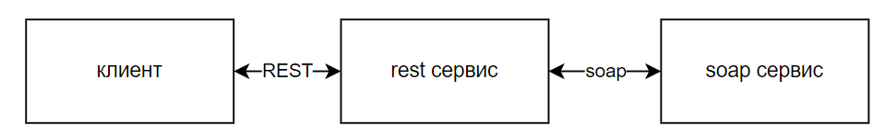

SOAP сервис

Инструкция по развертыванию

1. В корне проекта запустить: mvn install

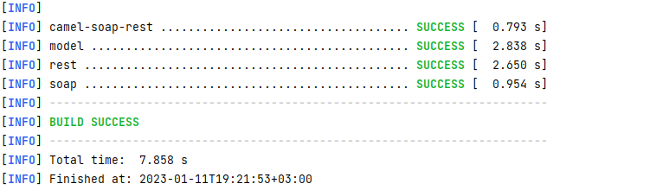

1. Перейти в папку rest и запустить: mvn spring-boot:run
2. Открыть новый терминал, перейти в папку soap и запустить: mvn spring-boot:run
3. Я запускала в ide, используя Java 8 (на последних версиях выдавало ошибку: Unable to make protected final java.lang.Class java.la

ng.ClassLoader.defineClass(java.lang.String,byte[],int,int,java.security.ProtectionDomain) throws java.lang.ClasсsFormatError accessible: module java.base does not "opens java.lang" to unnamed module @5a5b547f)

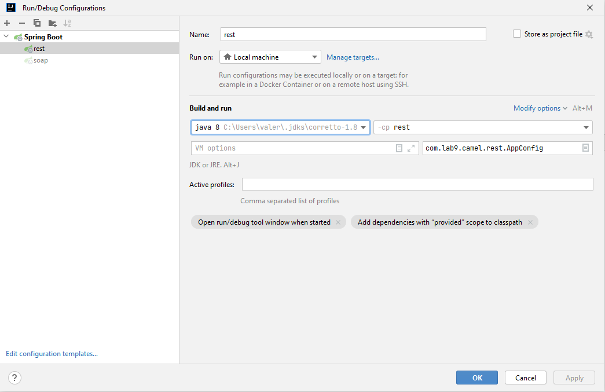

RouteBuilder класс:

package com.lab9.camel.soap;  
  
import com.lab9.camel.model.TrackService;  
import org.apache.camel.builder.RouteBuilder;  
import org.springframework.stereotype.Component;  
  
@Component  
public class SoapRouter extends RouteBuilder {  
  
 private String url = "cxf:track?serviceClass=" + TrackService.class.getName();  
  
 @Override  
 public void configure() throws Exception {  
 from(url).routeId("track-soap")  
 .to("log:input")  
 .recipientList(simple("direct:${header.operationName}"));  
  
 from("direct:getTrack")  
 .bean(GetTrackProcessor.class)  
 .to("log:output");  
  
 from("direct:addTrack")  
 .bean(AddTrackProcessor.class)  
 .to("log:output");  
 }  
}

GetTrackProcessor:

public class GetTrackProcessor implements Processor {  
  
 @Autowired  
 TrackServiceImplementation trackService;  
  
 private final Logger log = LoggerFactory.*getLogger*(this.getClass());  
  
 @Override  
 public void process(Exchange exchange) throws Exception {  
 GetTrackResponse trackResponse = new GetTrackResponse();  
 trackResponse.setTracks(trackService.getTrack());  
 exchange.getOut().setBody(trackResponse);  
 }  
}

AddTrackProcessor:  
  
public class AddTrackProcessor implements Processor {  
  
 @Autowired  
 TrackServiceImplementation trackService;  
  
 private final Logger log = LoggerFactory.*getLogger*(this.getClass());  
  
 @Override  
 public void process(Exchange exchange) throws Exception {  
 Track track = exchange.getIn().getBody(Track.class);  
 trackService.addTrack(track);  
  
 exchange.getOut().setBody(track);  
 }  
}

REST сервис

TrackManager сервис:

import com.lab9.camel.model.GetTrackResponse;  
import com.lab9.camel.model.Track;  
import com.lab9.camel.model.TrackService;  
import org.apache.cxf.frontend.ClientProxyFactoryBean;  
import org.apache.cxf.interceptor.LoggingInInterceptor;  
import org.apache.cxf.interceptor.LoggingOutInterceptor;  
import org.springframework.beans.factory.annotation.Value;  
import org.springframework.stereotype.Service;  
  
import javax.annotation.PostConstruct;  
  
@Service  
public class TrackManager {  
  
 @Value("${user.soap.address}")  
 private String address;  
  
 private TrackService trackService;  
  
 @PostConstruct  
 private void setUp(){  
 ClientProxyFactoryBean factoryBean = new ClientProxyFactoryBean();  
 factoryBean.setAddress(address);  
 factoryBean.setServiceClass(TrackService.class);  
 factoryBean.getInInterceptors().add(new LoggingInInterceptor());  
 factoryBean.getOutInterceptors().add(new LoggingOutInterceptor());  
  
 trackService = factoryBean.create(TrackService.class);  
 }  
  
 public GetTrackResponse getTrack() {  
 return trackService.getTrack();  
 }  
  
 public Track addTrack(Track track) {  
 return trackService.addTrack(track);  
 }  
}

RouteBuilder класс:

import com.lab9.camel.model.Track;  
import org.apache.camel.builder.RouteBuilder;  
import org.apache.camel.model.rest.RestBindingMode;  
import org.springframework.stereotype.Component;  
  
import java.util.ArrayList;  
  
@Component  
public class RestRouter extends RouteBuilder{  
 @Override  
 public void configure() throws Exception {  
 restConfiguration()  
 .apiProperty("api.title", "Camel REST API")  
 .apiProperty("api.version", "1.0")  
 .apiProperty("cors", "true")  
 .bindingMode(RestBindingMode.*json*);  
  
 rest("/track")  
 .produces("application/json")  
 .consumes("application/json")  
 .get("/").route().routeId("get-track-route")  
 .outputType(ArrayList.class)  
 .bean(GetTrackProcessor.class);  
  
 rest("/track")  
 .produces("application/json")  
 .consumes("application/json")  
 .post("/").route().routeId("post-track-route")  
 .inputType(Object.class)  
 .outputType(Track.class)  
 .bean(AddTrackProcessor.class);  
 }  
}

GetTrackProcessor:

import com.lab9.camel.model.GetTrackResponse;  
import org.apache.camel.Exchange;  
import org.apache.camel.Processor;  
import org.slf4j.Logger;  
import org.slf4j.LoggerFactory;  
import org.springframework.beans.factory.annotation.Autowired;  
  
public class GetTrackProcessor implements Processor {  
  
 private final Logger log = LoggerFactory.*getLogger*(this.getClass());  
  
 @Autowired  
 private TrackManager trackManager;  
  
 @Override  
 public void process(Exchange exchange) throws Exception {  
 GetTrackResponse track = trackManager.getTrack();  
 exchange.getOut().setBody(track);  
 }  
}

AddTrackProcessor:

import com.fasterxml.jackson.databind.ObjectMapper;  
import com.lab9.camel.model.Track;  
import org.apache.camel.Exchange;  
import org.apache.camel.Processor;  
import org.apache.camel.http.common.HttpMessage;  
import org.springframework.beans.factory.annotation.Autowired;  
  
public class AddTrackProcessor implements Processor {  
  
 @Autowired  
 private TrackManager trackManager;  
  
 @Override  
 public void process(Exchange exchange) throws Exception {  
 Object body = exchange.getIn(HttpMessage.class).getBody();  
  
 ObjectMapper mapper = new ObjectMapper();  
 Track track = mapper.convertValue(body, Track.class);  
 Track created_track = trackManager.addTrack(track);  
  
 exchange.getOut().setBody(created_track);  
 }  
}

Выполнение

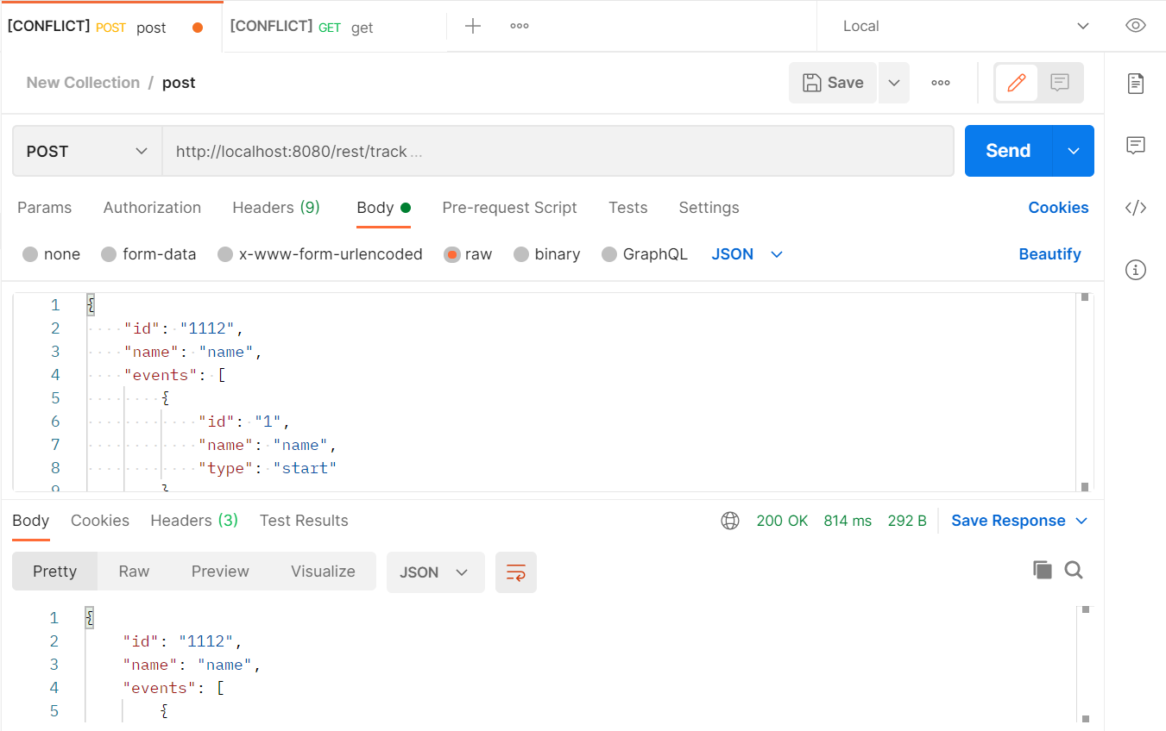

Рисунок 1 - Выполнение POST запроса.

Логирование:

ID: 1

Address: http://localhost:8094/webservices/track?wsdl

Encoding: UTF-8

Http-Method: POST

Content-Type: text/xml

Headers: {Accept=[*/*], SOAPAction=[""]}

Payload: <soap:Envelope xmlns:soap="http://schemas.xmlsoap.org/soap/envelope/"><soap:Body><ns1:addTrack xmlns:ns1="http://model.camel.lab9.com/"><ns2:arg0 xmlns:ns2="http://model.camel.lab9.com/"><actions><id>2</id><operation>start</operation><time>12</time></actions><events><id>1</id><name>name</name><type>start</type></events><forks><condition>condition</condition><id>3</id></forks><id>1112</id><name>name</name></ns2:arg0></ns1:addTrack></soap:Body></soap:Envelope>

--------------------------------------

2023-01-09 07:38:44 [http-nio-8080-exec-1] INFO o.a.c.s.T.T.TrackServicePortType line[274] - Inbound Message

----------------------------

ID: 1

Response-Code: 200

Encoding: UTF-8

Content-Type: text/xml;charset=UTF-8

Headers: {Content-Length=[482], content-type=[text/xml;charset=UTF-8], Date=[Mon, 09 Jan 2023 04:38:44 GMT]}

Payload: <soap:Envelope xmlns:soap="http://schemas.xmlsoap.org/soap/envelope/"><soap:Body><ns1:addTrackResponse xmlns:ns1="http://model.camel.lab9.com/"><ns2:return xmlns:ns2="http://model.camel.lab9.com/"><actions><id>2</id><operation>start</operation><time>12</time></actions><events><id>1</id><name>name</name><type>start</type></events><forks><condition>condition</condition><id>3</id></forks><id>1112</id><name>name</name></ns2:return></ns1:addTrackResponse></soap:Body></soap:Envelope>

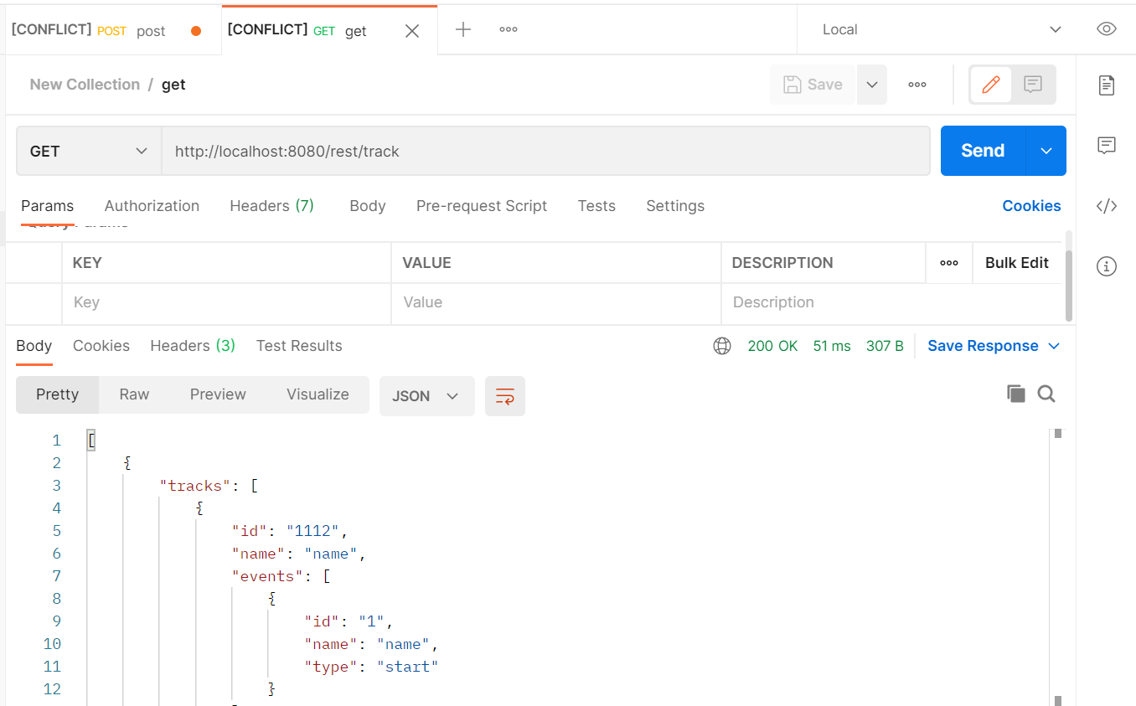

Рисунок 2 - Выполнение GET запроса.

Логирование:

ID: 2

Address: http://localhost:8094/webservices/track?wsdl

Encoding: UTF-8

Http-Method: POST

Content-Type: text/xml

Headers: {Accept=[*/*], SOAPAction=[""]}

Payload: <soap:Envelope xmlns:soap="http://schemas.xmlsoap.org/soap/envelope/"><soap:Body><ns1:getTrack xmlns:ns1="http://model.camel.lab9.com/"/></soap:Body></soap:Envelope>

--------------------------------------

2023-01-09 07:39:09 [http-nio-8080-exec-3] INFO o.a.c.s.T.T.TrackServicePortType line[274] - Inbound Message

----------------------------

ID: 2

Response-Code: 200

Encoding: UTF-8

Content-Type: text/xml;charset=UTF-8

Headers: {Content-Length=[499], content-type=[text/xml;charset=UTF-8], Date=[Mon, 09 Jan 2023 04:39:09 GMT]}

Payload: <soap:Envelope xmlns:soap="http://schemas.xmlsoap.org/soap/envelope/"><soap:Body><ns1:getTrackResponse xmlns:ns1="http://model.camel.lab9.com/"><ns2:return xmlns:ns2="http://model.camel.lab9.com/"><tracks><actions><id>2</id><operation>start</operation><time>12</time></actions><events><id>1</id><name>name</name><type>start</type></events><forks><condition>condition</condition><id>3</id></forks><id>1112</id><name>name</name></tracks></ns2:return></ns1:getTrackResponse></soap:Body></soap:Envelope>

ВЫВОДЫ

В процессе выполнения работы было разработано интеграционное взаимодействия используя Apache Camel.